JE REGARDE UNE PEINTURE Nom:
Prénom:
Classe:

Points/note:

Colle une photo en couleur de l'oeuvre choisie
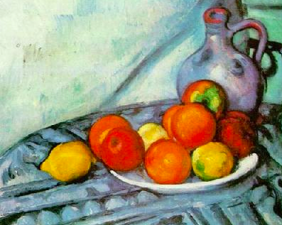
Ce que j'aime ou n'aime pas
Pourquoi?
Ce que je ressens
2pts

QUOI Titre du tableau, genre (paysage, portrait, nature morte...)
Ce que je vois (dénoter, raconter)

3pts

QUI Le peintre, les dates, le lieu où il peint
Le mouvement (cubisme, impressionnisme...)

2pts

QUAND L'époque (le siècle; début, milieu, fin)
1pt

COMMENT La technique (huile, aquarelle, pastel...)
La composition (comment c'est organisé, les plans)
Les lignes, les formes (arrondies, pointues, imprécises...)
Les valeurs (clair/foncé)
les couleurs (nommer), chaud/froid

4pts

